附件2
报到地点及乘车路线
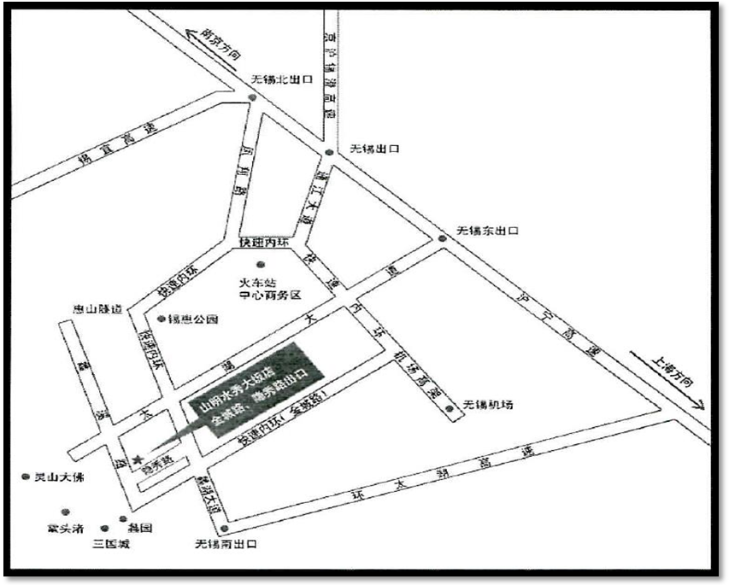
报到地点：无锡市山明水秀大酒店（酒店地址：无锡市蠡溪路999号，前台电话：0510-88681888）。
1.无锡机场到饭店约25公里，出租车25分钟车程(约60元)。
2.无锡中央汽车站、火车站-一公交车K20(北广场公交C岛)、K82路(南广场)-一山明水秀站下(隐秀路);地铁一号线于三阳广场站换乘地铁二号线到河坪口站下，出租车到饭店约15元。
3.高铁无锡东站到饭店约27公里，地铁二号线到河坪口站下，再出租车到饭店约15元。无锡东到饭店出租车全程半小时(约70元)。

